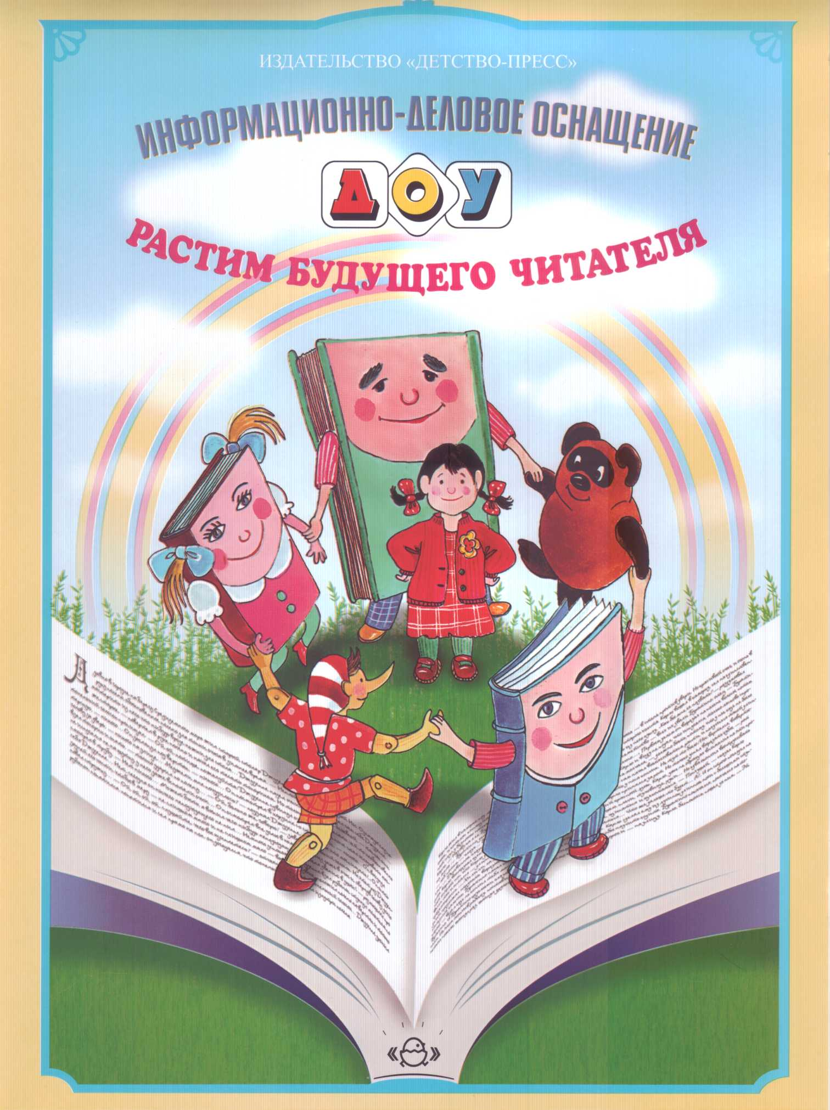
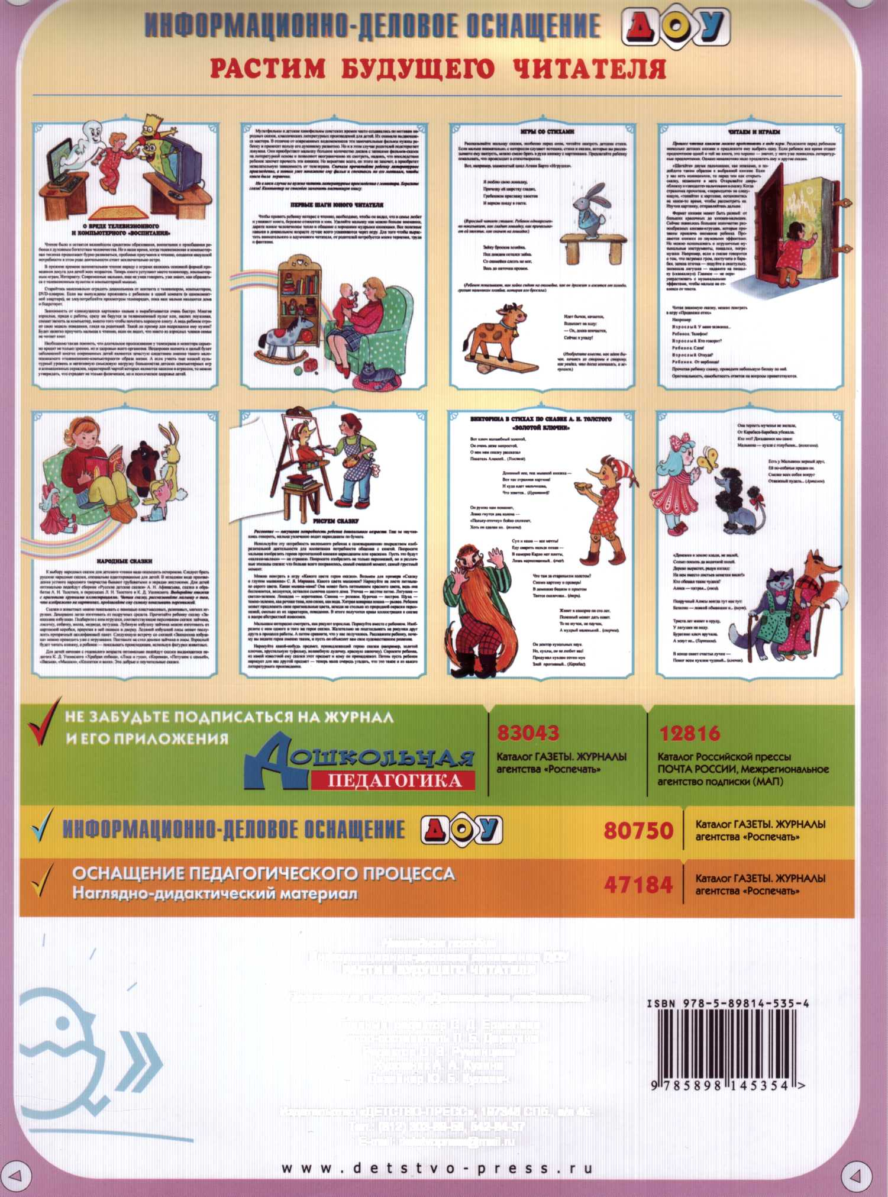
Наглядное пособив
Информационно-деловое оснащение ДОУ
РАСТИМ БУДУЩЕГО ЧИТАТЕЛЯ
Приложение к журналу «Дошкольная педагогика»
Главный редактор С. Д. Ермолаев
Автор-составитель Л. Б. Дерягина
Редактор О. В. Румянцева
Художник А. А. Кузина
Дизайнер Ю. Б. Кулевич
Издательство «ДЕТСТВО-ПРЕСС», 197348 СПб., а/я 45.
Тел.: (812) 303-89-58, 542-84-37
E-mail: detstvopress@mail.ru
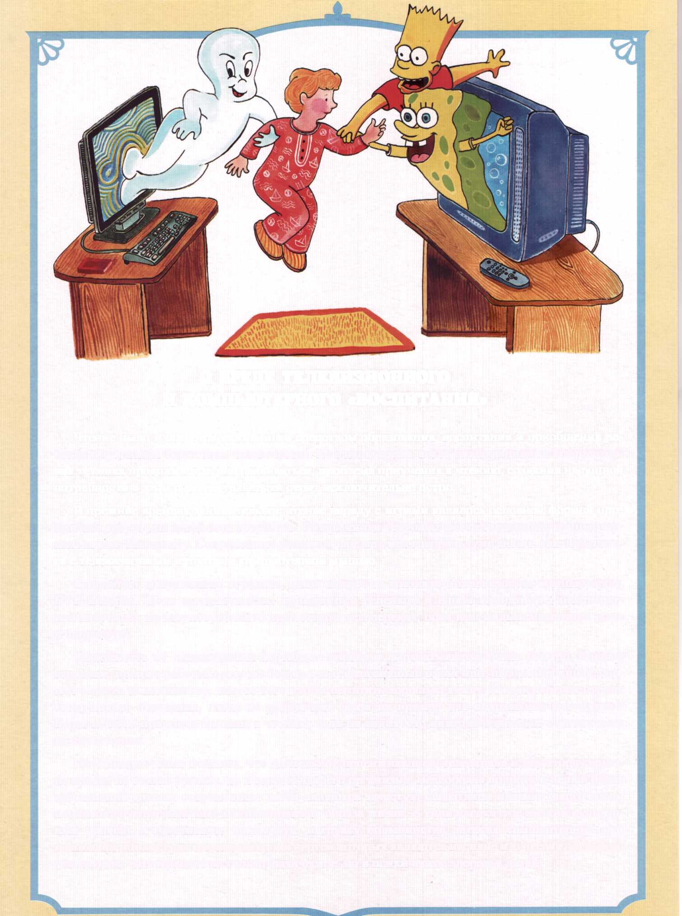
О ВРЕДЕ ТЕЛЕВИЗИОННОГО
И КОМПЬЮТЕРНОГО «ВОСПИТАНИЯ»
Чтение было и остается важнейшим средством образования, воспитания и приобщения ре-
бенка к духовным богатствам человечества. Но в наше время, когда телевизионная и компьютер-
ная техника продолжает бурно развиваться, проблема приучения к чтению, создания насущной
потребности в этом роде деятельности стоит исключительно остро.
В прежние времена занимательное чтение наряду с играми являлось основной формой про-
ведения досуга для детей всех возрастов. Теперь книги уступают место телевизору, компьютер-
ным играм, Интернету. Современные малыши, еще не умея говорить, уже знают, как обращать-
ся с телевизионным пультом и компьютерной мышью.
Старайтесь максимально оградить дошкольника от контакта с телевизором, компьютером,
DVD-плеером. Если вы вынуждены проживать с ребенком в одной комнате (в однокомнат-
ной квартире), не злоупотребляйте просмотром телепередач, пока ваш малыш находится дома
и бодрствует.
Зависимость от «движущихся картинок» сильна и вырабатывается очень быстро. Многие
взрослые, придя с работы, сразу же берутся за телевизионный пульт или, наспех поужинав, спе-
шат засесть за компьютер, вместо того чтобы почитать хорошую книгу. А ведь ребенок строит
свою модель поведения, глядя на родителей. Такой ли пример для подражания ему нужен?
Будет нелегко приучить малыша к чтению, если он видит, что никто из взрослых членов семьи
не читает книг.
Необходимо также помнить, что длительное просиживание у телеэкрана и монитора серьез-
но вредит не только зрению, но и здоровью всего организма. Нездоровая полнота и целый букет
заболеваний многих современных детей являются зачастую следствием именно такого мало-
подвижного «телевизионно-компьютерного» образа жизни. А если учесть еще низкий культур-
ный уровень и негативную смысловую нагрузку большинства детских компьютерных игр
и анимационных сериалов, характерной чертой которых являются насилие и агрессия, то можно
утверждать, что страдает не только физическое, но и психическое здоровье детей.
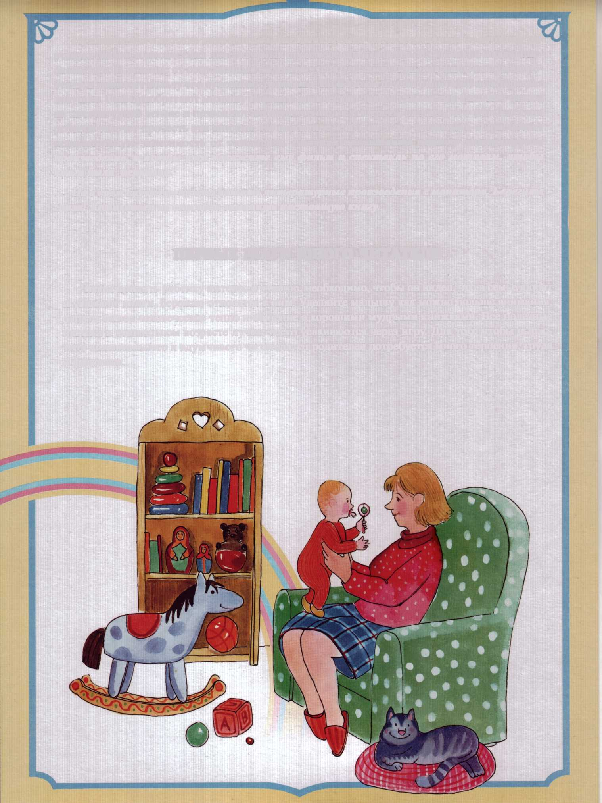
Мультфильмы и детские кинофильмы советских времен часто создавались по мотивам на-
родных сказок, классических литературных произведений для детей. Их снимали выдающие-
ся мастера. В отличие от современных видеокомиксов эти замечательные фильмы нужны ре-
бенку и приносят пользу его духовному развитию. Но и в этом случае родителей подстерегает
ловушка. Они приобретают малышу большое количество дисков с записями фильмов-сказок
на литературной основе и позволяют неограниченно их смотреть, надеясь, что впоследствии
ребенок захочет прочесть эти книжки. Но вероятнее всего, он этого не захочет, а приобретет
нежелательную зависимость от телеэкрана. Сначала прочитайте ребенку литературное
произведение, а потом уже покажите ему фильм и спектакль по его мотивам, чтобы
книга была первична.
Ни в коем случае не нужно читать литературные произведения с монитора. Берегите
глаза! Компьютер не способен заменить настоящую книгу.
ПЕРВЫЕ ШАГИ ЮНОГО ЧИТАТЕЛЯ
Чтобы привить ребенку интерес к чтению, необходимо, чтобы он видел, что в семье любят
и уважают книги, бережно относятся к ним. Уделяйте малышу как можно больше внимания,
дарите живое человеческое тепло и общение с хорошими мудрыми книжками. Все полезные
навыки в дошкольном возрасте лучше всего усваиваются через игру. Для того чтобы вырас-
тить внимательного и вдумчивого читателя, от родителей потребуется много терпения, труда
и фантазии.
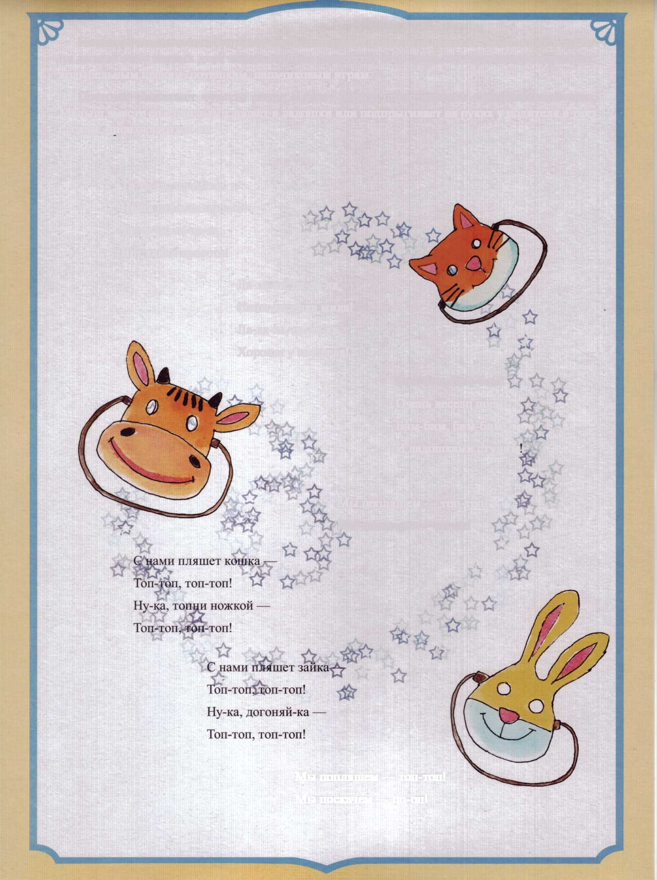
Начинать воспитывать будущего читателя нужно как можно раньше. Заботливые родите-
ли делают это с первых дней жизни малыша, приобщая его к устному народному творчеству:
колыбельным песням, потешкам, пальчиковым играм.
Потешки развивают чувство ритма и дают первое представление о рифмованной речи.
Малыш вместе со взрослым хлопает в ладошки или подпрыгивает на руках у родителя в такт
словам, произносимым им.
Та-та-та, та-та-та,
Наша песенка проста!
Та-та-та, та-та-та,
Вот какая красота!
Ла-ла-ла, ла-ла-ла,
Наша песенка мила!
Ла-ла-ла, ла-ла-ла,
Хороши у нас дела!
Бом-бом, бом-бом!
Очень весело поем!
Бим-бим, бим-бим!
И ладошками стучим
Мы попляшем — топ-топ!
Мы поскачем — оп-оп!
Мы попляшем — топ-топ!
Мы поскачем — оп-оп!
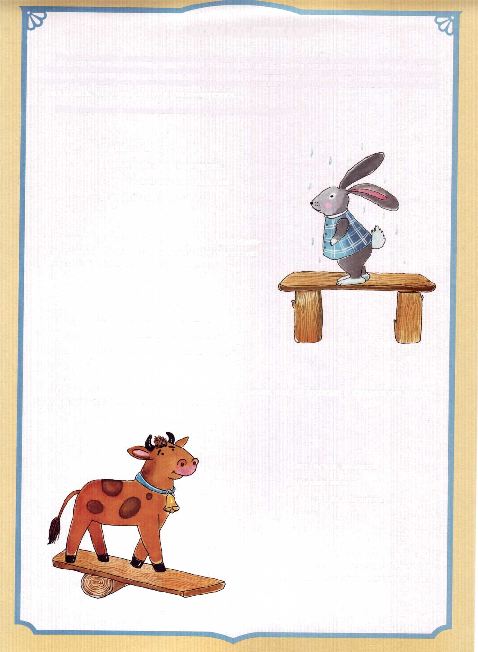
ИГРЫ СО СТИХАМИ
Рассказывайте малышу сказки, особенно перед сном, читайте наизусть детские стихи.
Если малыш внимательно, с интересом слушает потешки, стихи и сказки, которые вы расска-
зываете ему наизусть, можно смело брать в руки книжку с картинками. Предлагайте ребенку
показывать, что происходит в стихотворении.
Вот, например, знаменитый цикл Агнии Барто «Игрушки».
Я люблю свою лошадку,
Причешу ей шерстку гладко,
Гребешком приглажу хвостик
И верхом поеду в гости.
(Взрослый читает стишок. Ребенок одновремен-
но показывает, как гладит лошадку, как причесыва-
ет ей хвостик, как скачет на лошадке)
Зайку бросила хозяйка,
Под дождем остался зайка.
Со скамейки слезть не мог,
Весь до ниточки промок.
(Ребенок показывает, как зайка сидит на скамейке, как он дрожит и ежится от холода,
грозит пальчиком хозяйке, которая его бросила)
Идет бычок, качается,
Вздыхает на ходу:
— Ох, доска кончается,
Сейчас я упаду!
(Изобразите вместе, как идет бы-
чок, качаясь из стороны в сторону,
как увидел, что доска кончилась, и ис-
пугался)
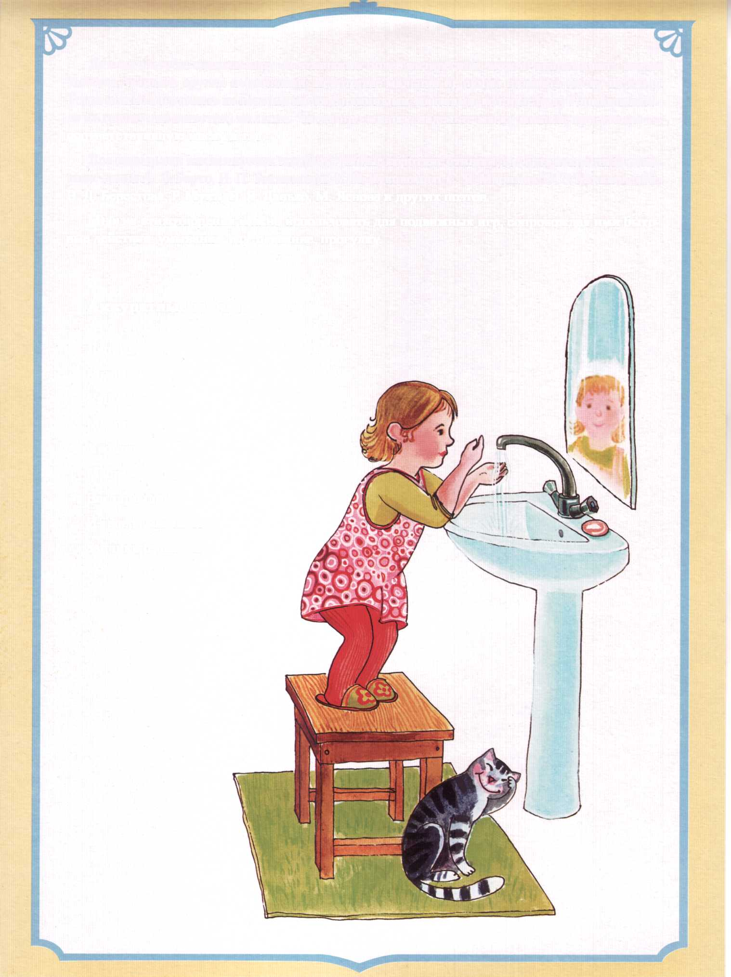
Для того чтобы сделать игру со стишками более интересной, можно использовать маски
зайчика, бычка и других персонажей. Некоторые малыши не любят надевать маску на лицо.
Тогда можно изготовить из картона маски с длинными завязками, которые будут привязывать-
ся на грудку (на животик) малыша. Читая про мишку, наденьте маску мишки; про утенка —
соответствующую маску и т. д.
Для маленьких инсценировок подойдут любые короткие стишки, где есть какое-либо дейс-
твие: стихи А. Л. Барто, И. П. Токмаковой, К. И. Чуковского, С. Я. Маршака, Э. Э. Мошковской,
В. Д. Берестова, Р. Мухи, В. Я. Данько, М. Яснова и других поэтов.
Многие стихотворения можно использовать для подвижных игр, сопровождая ими быто-
вые действия: умывание, еду, одевание, прогулку.
Аккуратные зайчата
Лапки?
Мыли.
Ушки?
Мыли.
Хвостик?
Мыли.
Все помыли.
И теперь мы чистые
Зайчики пушистые.
Г. Лагздынь
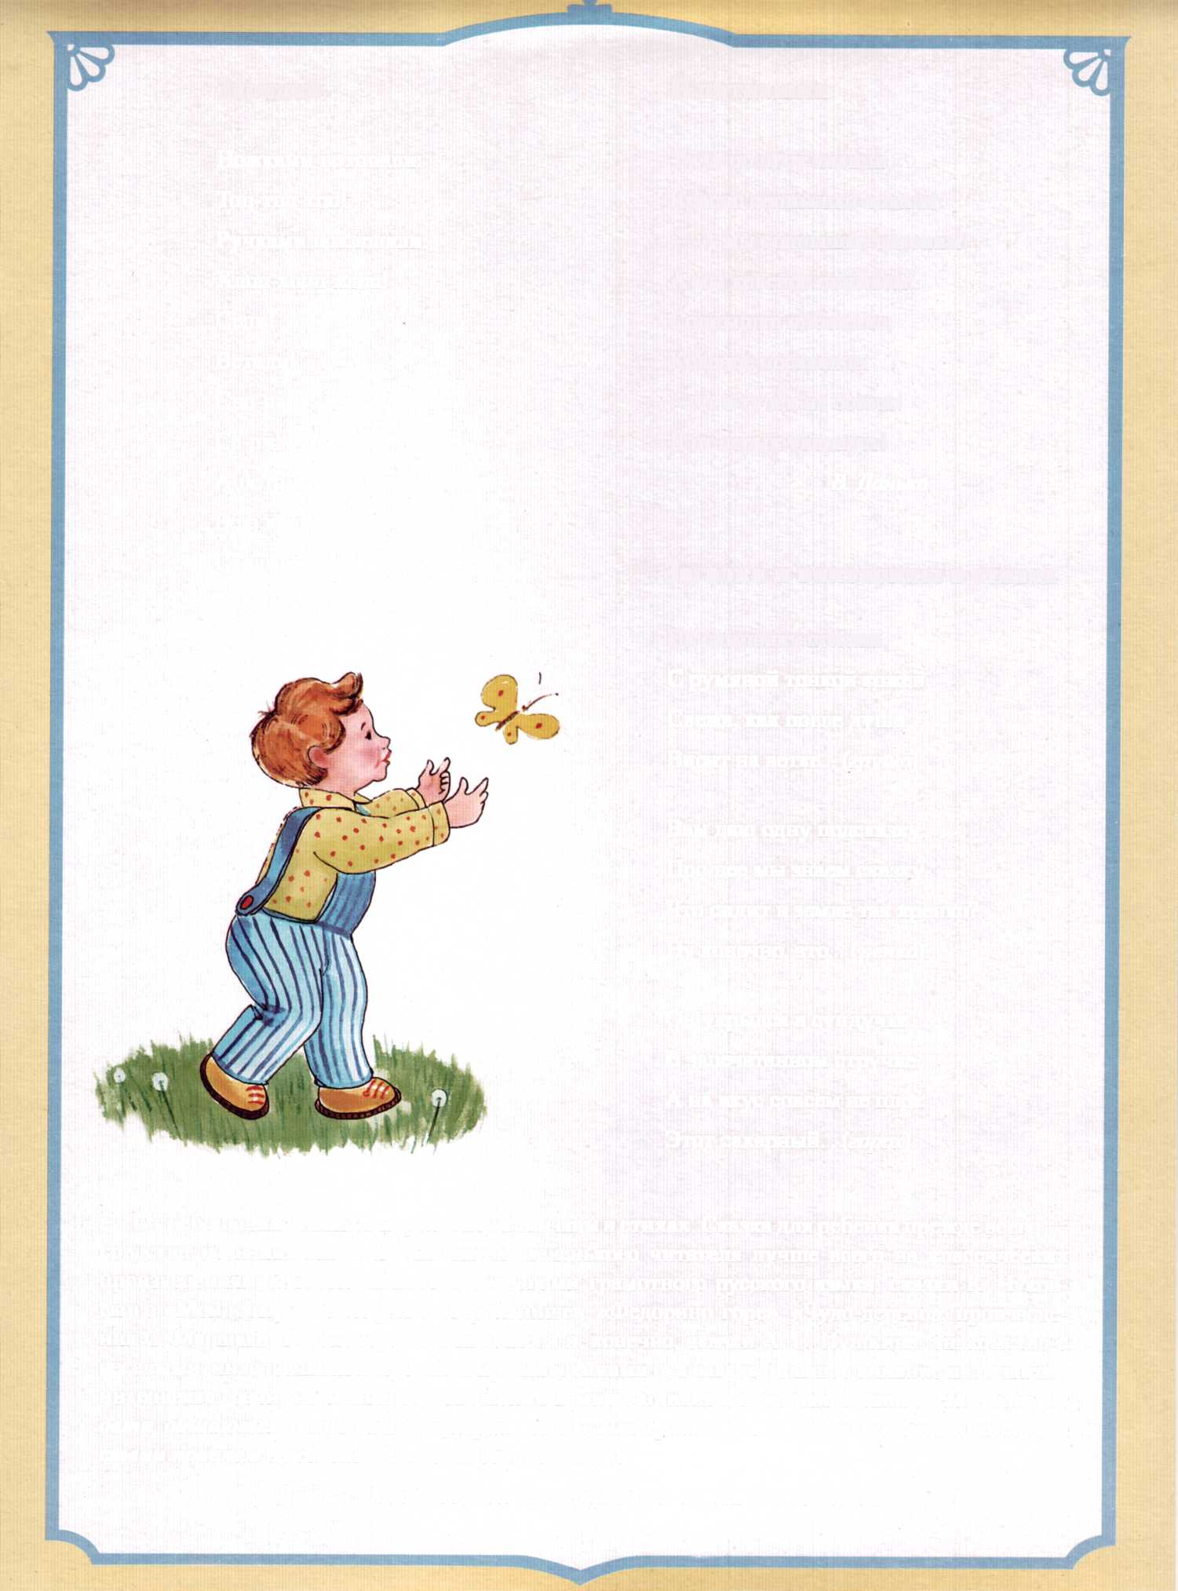
Зарядка

Ножками потопали:
Топ-топ-топ!
Ручками похлопали:
Хлоп-хлоп-хлоп!
Сели!
Встали!
Сно-ва
Се-ли!
А потом
Всю кашу
Съели!
Г. Лагздынь
В пятнашки

Тучи по небу ходили,
Красно солнышко ловили:
- А мы солнышко догоним!
А мы красное поймаем!
Солнышко побежало,
Красное поскакало:
- А я тучек не боюсь!
Я от серых увернусь!
В. Данько
Загадки и викторины в стихах
На лампочку похожа,
С румяной тонкой кожей,
Свежа, как после душа,
Висит на ветке... (груша).

Вам даю одну подсказку:
Про нее мы знаем сказку.
Что сидит в земле так крепко?
Ну конечно, это... (репка).

Он укрылся в сундучке,
В запечатанном стручке.
А на вкус совсем не плох
Этот сахарный... (горох).
От небольших стишков переходите к сказкам в стихах. Сказка для ребенка прежде всего —
средство познания мира. Воспитывать маленького читателя лучше всего на классических
произведениях, которые являются образцами грамотного русского языка: сказки К. Чуков-
ского «Мойдодыр», «Телефон», «Тараканище», «Федорино горе», «Чудо-дерево»; произведе-
ния С. Маршака, Б. Заходера, С. Михалкова и, конечно, сказки А. С. Пушкина. Знакомство с
веселыми, интересными и мудрыми произведениями оказывает большое влияние на развитие
интеллекта, речи, позитивного отношения к миру, прививает любовь к книге. Чем больше
дети общаются с хорошим литературным материалом, тем меньше будет впослед-
ствии проблем с освоением школьной программы.
Детям любого возраста необходимо читать ежедневно.
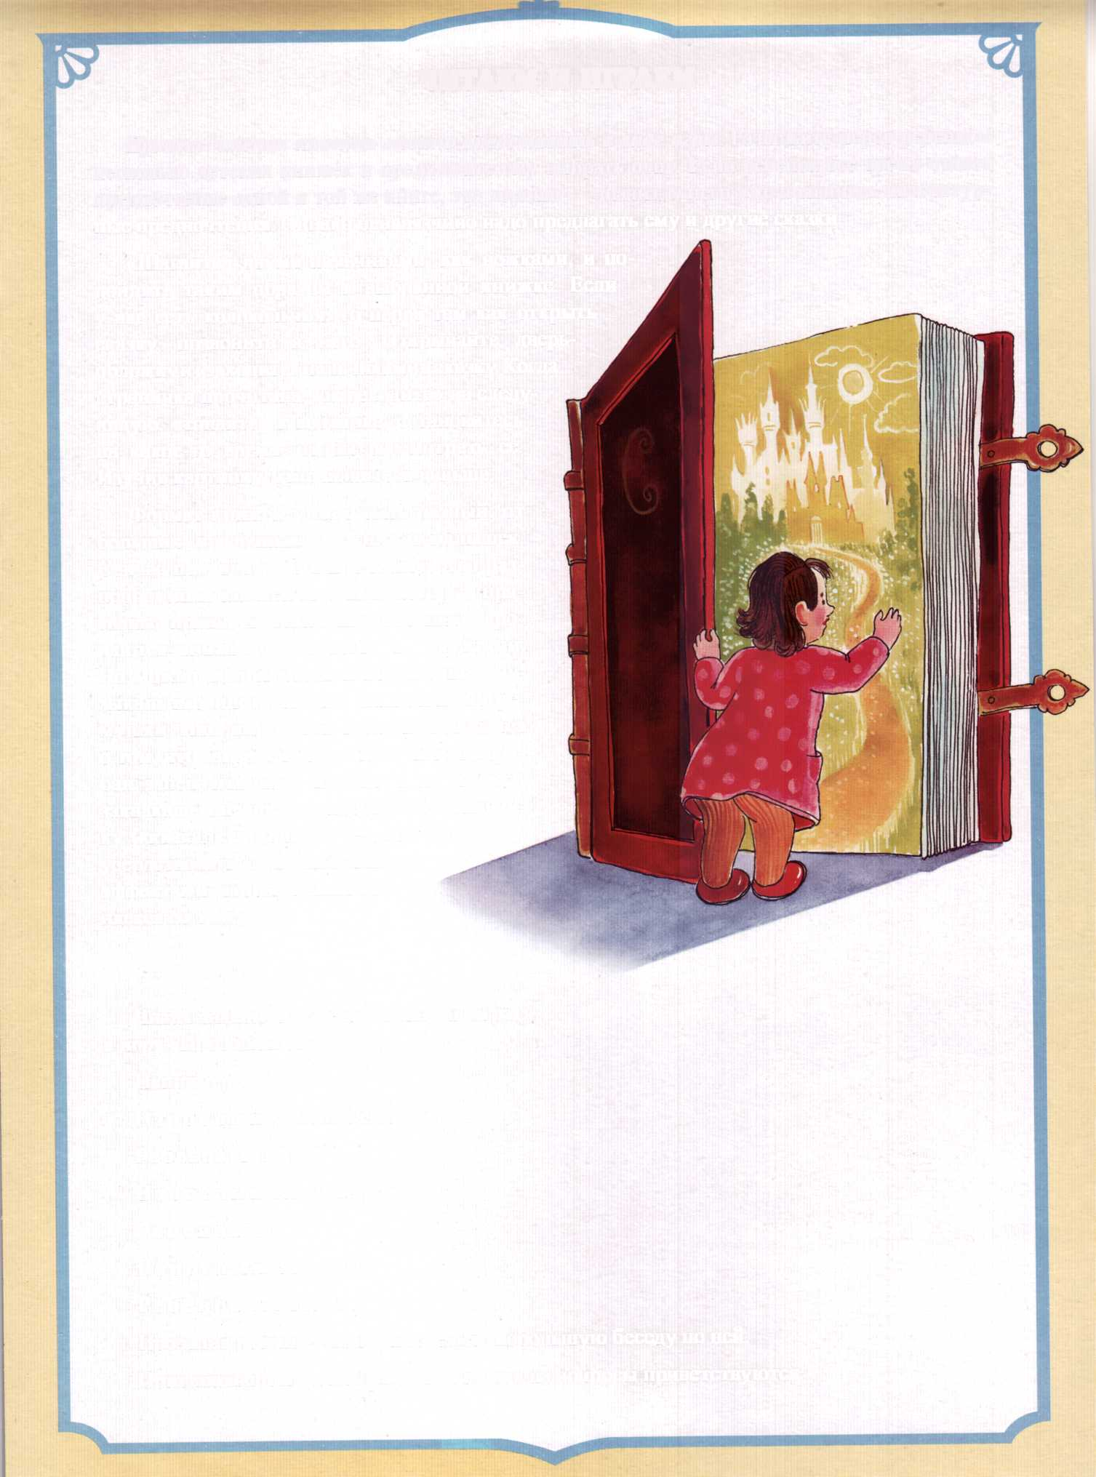
ЧИТАЕМ И ИГРАЕМ
Процесс чтения книжки можно представить в виде игры. Разложите перед ребенком
несколько детских книжек и предложите ему выбрать одну. Если ребенок все время отдает
предпочтение одной и той же книге, это хорошо — значит, у него уже появились литератур-
ные предпочтения. Однако ненавязчиво надо предлагать ему и другие сказки.
«Шагайте» двумя пальчиками, как ножками, и по-
дойдите таким образом к выбранной книжке. Если
у вас есть колокольчик, то перед тем как открыть
сказку, позвоните в него. Открывайте дверь-
обложку и «заходите» пальчиками в сказку. Когда
страничка прочитана, «переходите» на следу-
ющую, «топайте» к картинке, остановитесь
на какое-то время, чтобы рассмотреть ее.
Изучив картинку, отправляйтесь дальше.
Формат книжек может быть разный: от
больших красочных до книжек-малышек.
Сейчас появилось большое количество раз-
нообразных книжек-игрушек, которые при-
званы привлечь внимание ребенка. Про-
даются книжки со звуковыми эффектами.
Но можно использовать и игрушечные му-
зыкальные инструменты, пищалки, погре-
мушки. Например, если в сказке говорится
о том, что загремел гром, постучите в бара-
бан, запела птичка — подуйте в свистульку,
заквакала лягушка — надавите на пищал-
ку («квакалку»). Главное — не пере-
усердствовать с музыкальными
эффектами, чтобы малыш не от-
влекся от текста.
Читая знакомую сказку, можно поиграть
в игру «Продолжи стих».
Например:
Взрослый. У меня зазвонил...
Ребенок. Телефон!
Взрослый. Кто говорит?
Ребенок. Слон!
Взрослый. Откуда?
Ребенок. От верблюда!
Прочитав ребенку сказку, проведите небольшую беседу по ней.
Оригинальность, самобытность ответов на вопросы приветствуются.
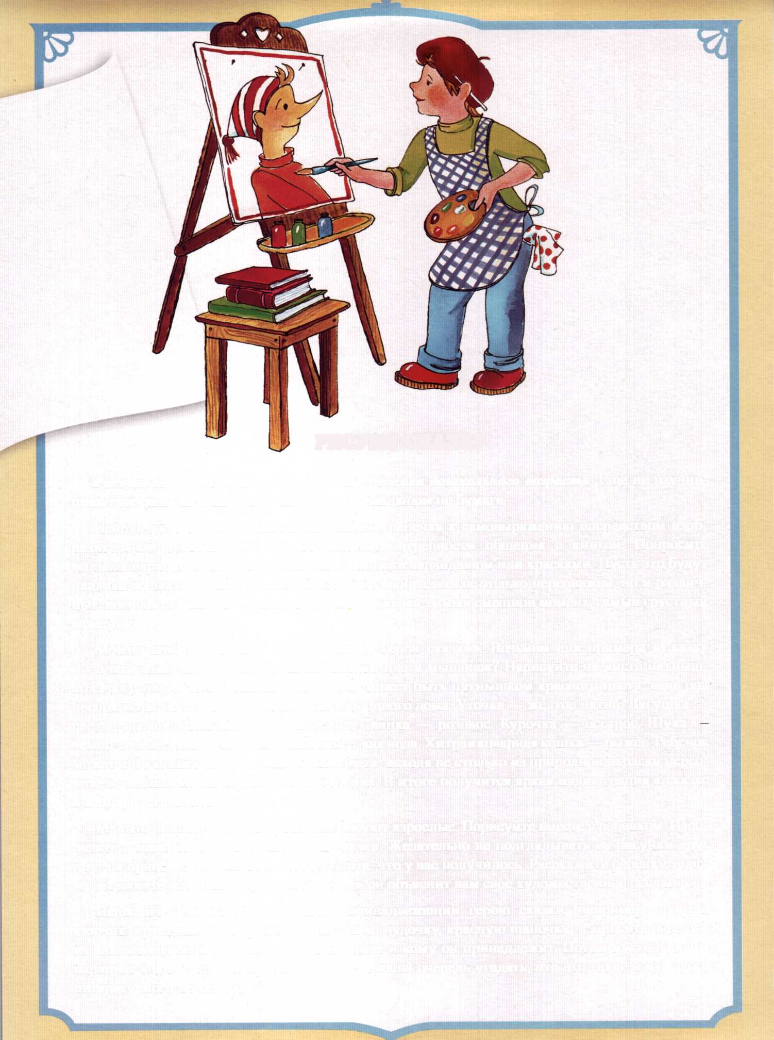
РИСУЕМ СКАЗКУ
Рисование — насущная потребность ребенка дошкольного возраста. Еще не научив-
шись говорить, малыш увлеченно водит карандашом по бумаге.
Используйте эту потребность маленького ребенка к самовыражению посредством изоб-
разительной деятельности для воспитания потребности общения с книгой. Попросите
малыша нарисовать героев прочитанной книжки карандашом или красками. Пусть это будут
«каляки-маляки» — не страшно. Попросите изобразить не только персонажей, но и различ-
ные эпизоды сказки: что больше всего понравилось, самый смешной момент, самый грустный
момент.
Можно поиграть в игру «Какого цвета герои сказки». Возьмем для примера «Сказку
о глупом мышонке» С. Я. Маршака. Какого цвета мышонок? Нарисуйте на листе пятныш-
ко серого цвета. Какая мышка-мама? Она может быть пятнышком красного цвета, ведь она
беспокоится, волнуется, оставляя сыночка одного дома. Уточка — желтое пятно. Лягушка —
светло-зеленое. Лошадка — коричневое. Свинка — розовое. Курочка — пестрое. Щука -
темно-зеленое, как речная тина, или синее, как вода. Хитрая коварная кошка — рыжее. Ребенок
может предложить свои оригинальные цвета, исходя не столько из природной окраски персо-
нажей, сколько из их характеров, поведения. В итоге получится яркая иллюстрация к сказке
в жанре абстрактной живописи.
Малышам интересно смотреть, как рисуют взрослые. Порисуйте вместе с ребенком. Изоб-
разите с ним одного и того же героя сказки. Желательно не подглядывать на рисунки друг
друга в процессе работы. А потом сравните, что у вас получилось. Расскажите ребенку, поче-
му вы видите героя именно таким, и пусть он объяснит вам свое художественное решение.
Нарисуйте какой-нибудь предмет, принадлежащий герою сказки (например, золотой
ключик, хрустальную туфельку, волшебную дудочку, красную шапочку). Спросите ребенка,
из какой известной ему сказки этот предмет и кому он принадлежит. Потом пусть ребенок
нарисует для вас другой предмет — теперь ваша очередь угадать, что это такое и из какого
литературного произведения.
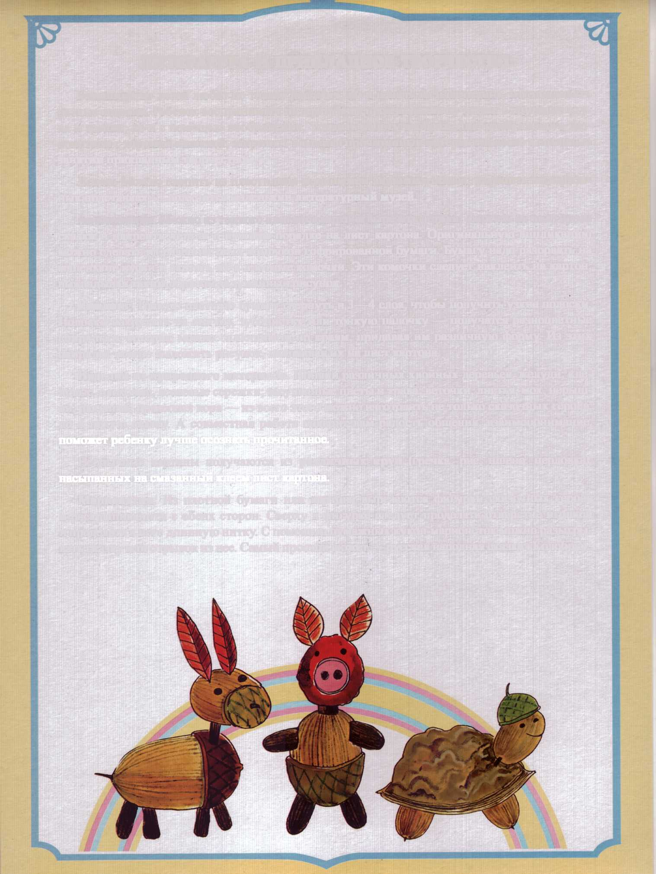
ЛИТЕРАТУРА И ПРИКЛАДНОЕ ТВОРЧЕСТВО
Большинство детей любят не только рисовать, но и лепить из пластилина, изготавливать
разные поделки. Ребенок воспринимает литературное произведение не только с помощью слу-
ха и зрения, но и с помощью воображения. Усилить работу воображения, разбуженного зна-
комством с хорошей книжкой, закрепить в памяти прочитанный материал полезно с помощью
занятий прикладным творчеством.
Лепка. Можно слепить из пластилина персонажей любимых сказок, укрепить на картон-
ных подставках — получится маленький литературный музей.
Аппликация. Можно из тонкого цветного картона вырезать детали, сложить из них героев
сказки и наклеить детали в нужном порядке на лист картона. Оригинальную аппликацию
можно сделать из разноцветных комочков гофрированной бумаги. Бумагу надо разорвать на
маленькие куски и скатать их в плотные комочки. Эти комочки следует наклеить на картон,
выкладывая таким образом задуманный рисунок.
Квилинг. Тонкую цветную бумагу свернуть в 3—4 слоя, чтобы получить узкие полоски.
Полоски накрутить на спичку, зубочистку или тонкую палочку — получатся разноцветные
спиральки, которые можно сплющивать по краям, придавая им различную форму. Из этих
спиралек можно выложить рисунок, наклеивая их на лист картона.
Поделки из природного материала. Шишки различных хвойных деревьев, желуди; кле-
новые, ольховые, ясеневые сережки; засушенные цветы и трава; веточки, листья, мох, перыш-
ки, ракушки, древесная кора — из всего этого можно изготовить не только сказочных героев,
но и целую сказку. А совместная работа подарит вам радость общения, взаимопонимание,
поможет ребенку лучше осознать прочитанное.
Необычные картины получаются из различных круп (гречка, рис, пшено, перловка),
насыпанных на смазанный клеем лист картона.
Марионетки. Из плотной бумаги или картона вырезаются фигурки сказочных героев
и раскрашиваются с обеих сторон. Сверху в фигурке следует проделать отверстие иголкой
и проделать в него длинную нитку. С помощью бумажных кукол-марионеток можно разыгры-
вать сказку или отрывок из нее. Самый простой сюжет — русская народная сказка «Колобок».
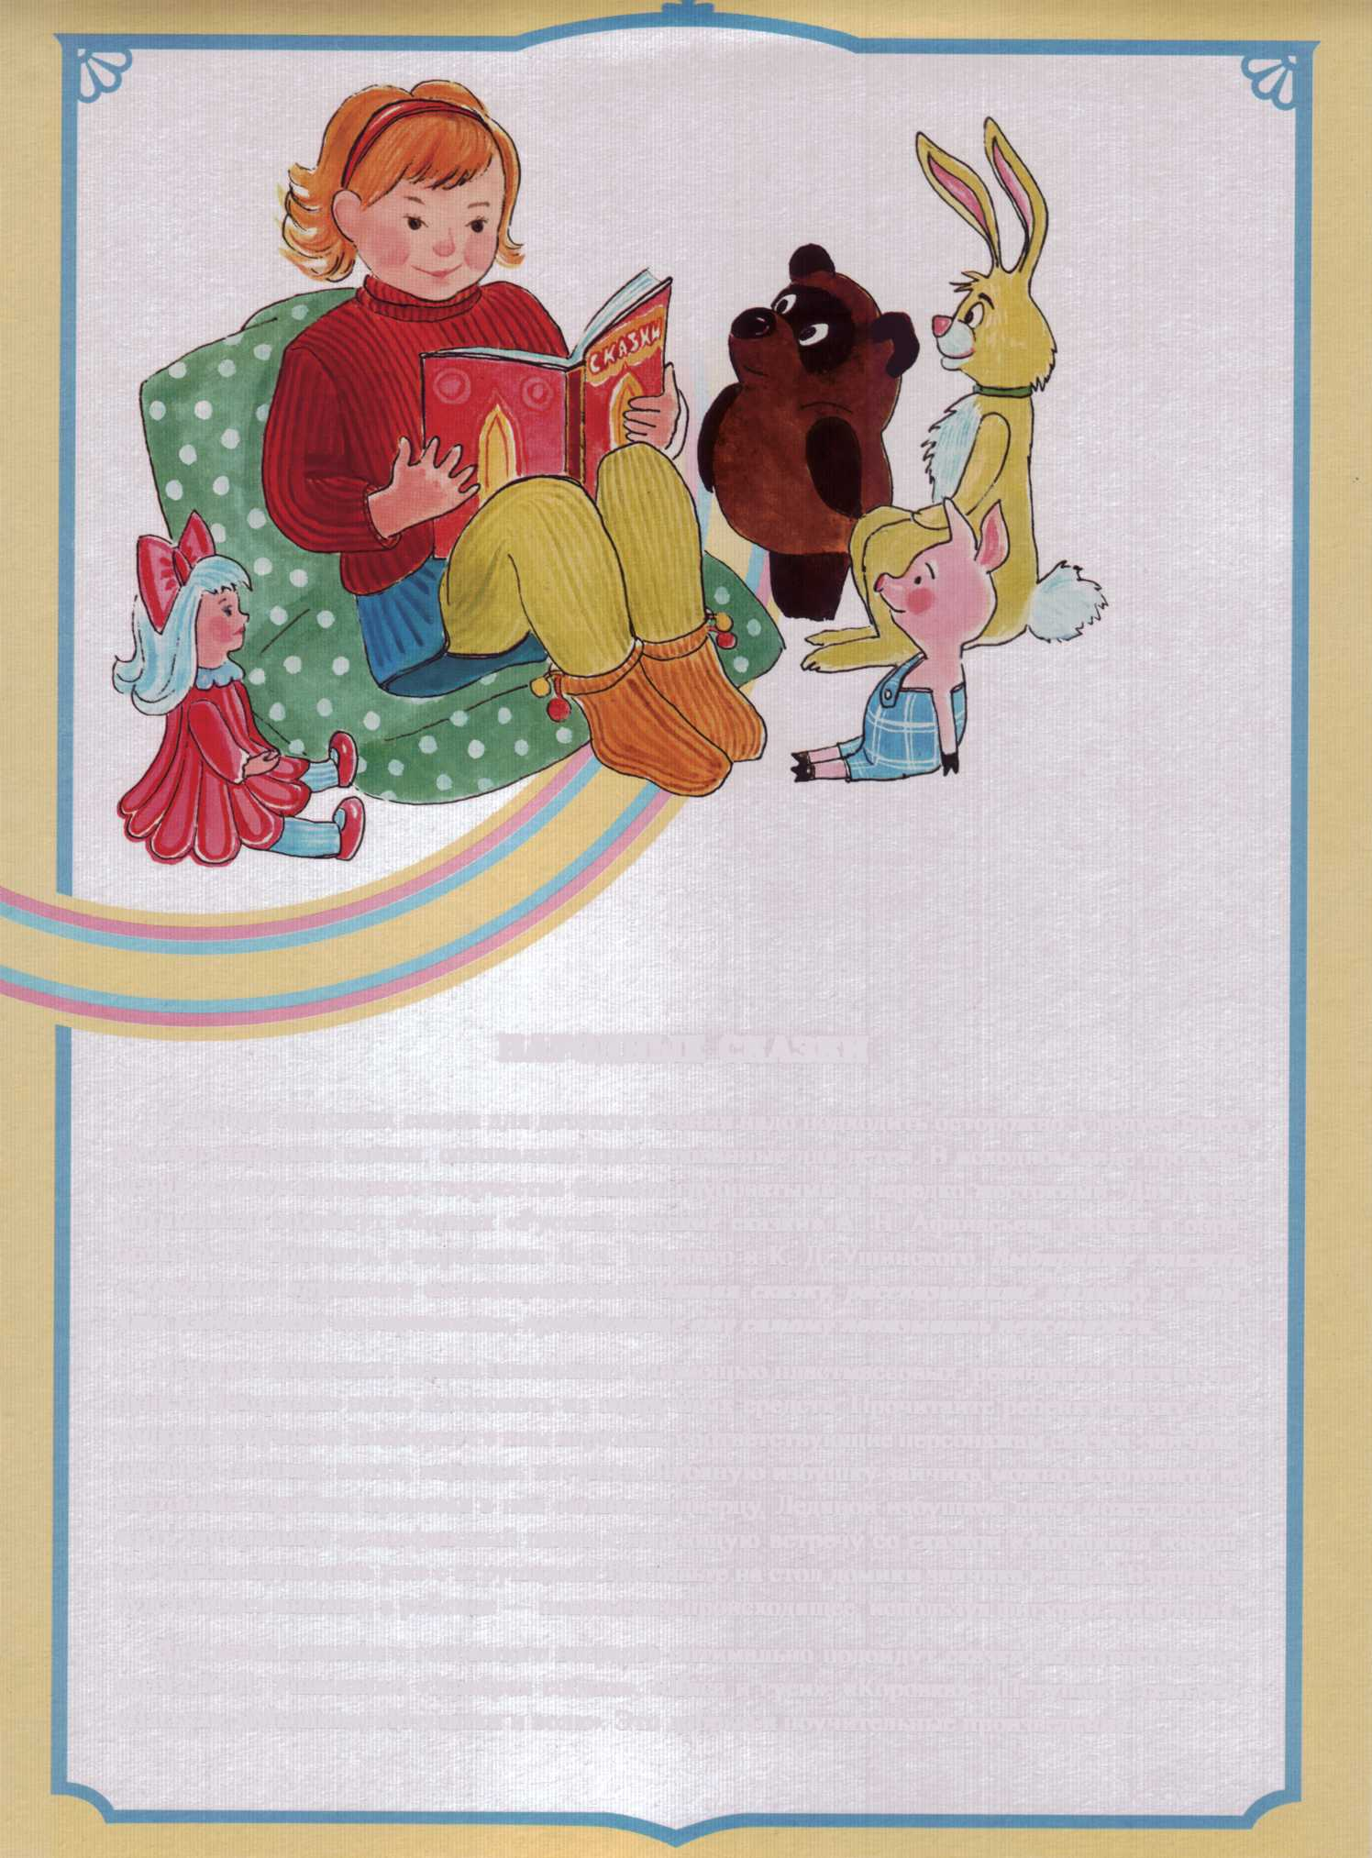
НАРОДНЫЕ СКАЗКИ
К выбору народных сказок для детского чтения надо подходить осторожно. Следует брать
русские народные сказки, специально адаптированные для детей. В исходном виде произве-
дения устного народного творчества бывают грубоватыми и нередко жестокими. Для детей
оптимально подойдут сборник «Русские детские сказки» А. Н. Афанасьева, сказки в обра-
ботке А. Н. Толстого, в пересказах Л. Н. Толстого и К. Д. Ушинского. Выбирайте книжки
с красивыми крупными иллюстрациями. Читая сказку, рассказывайте малышу о том,
что изображено на картинках, предлагайте ему самому показывать персонажей.
Сказки о животных можно показывать с помощью пластмассовых, резиновых, мягких иг-
рушек. Декорации легко изготовить из подручных средств. Прочитайте ребенку сказку «За-
юшкина избушка». Подберите с ним игрушки, соответствующие персонажам сказки: зайчика,
лисичку, собачку, волка, медведя, петушка. Лубяную избушку зайчика можно изготовить из
картонной коробки, прорезав в ней окошки и дверцу. Ледяной избушкой лисы может послу-
жить прозрачный целлофановый пакет. Следующую встречу со сказкой «Заюшкина избуш-
ка» можно проводить уже с игрушками. Поставьте на стол домики зайчика и лисы. Взрослый
будет читать книжку, а ребенок — показывать происходящее, используя фигурки животных.
Для детей начиная с годовалого возраста оптимально подойдут сказки выдающегося пе-
дагога К. Д. Ушинского «Храбрая собака», «Лиса и гуси», «Коровка», «Петушок с семьей»,
«Васька», «Мышки», «Козлятки и волк». Это добрые и поучительные произведения.
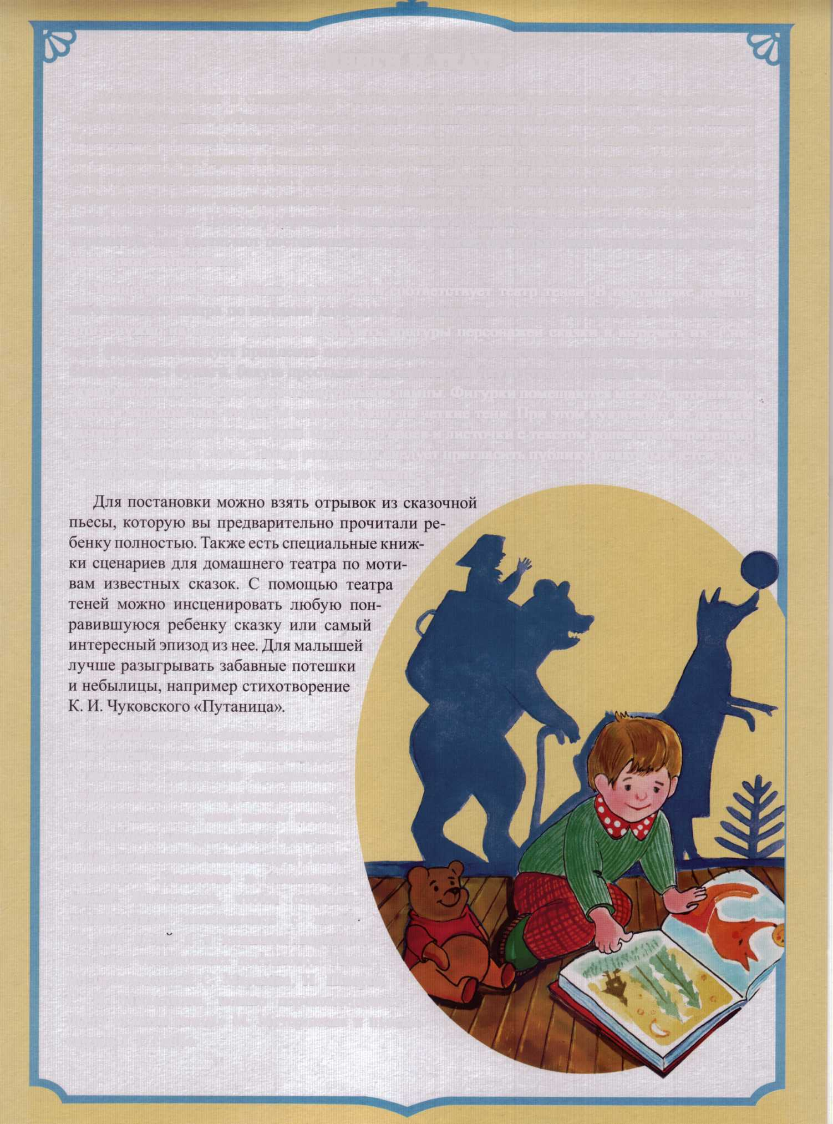
КНИГИ И ТЕАТР
Детям от 4-х лет и старше будут интересны волшебные русские сказки «Гуси-лебеди»,
«Царевна-лягушка», «Финист - ясный сокол», «Волшебное кольцо», «Сивка-бурка», «Никита
Кожемяка», а также сказки других народов мира. Волшебная сказка, в какой бы стране она
ни возникла, учит ярким и сильным человеческим чувствам, показывает путь, встав на кото-
рый герои обязательно находят свое счастье. При выборе сказки всегда помните о том, что
ребенок не только сопереживает происходящим в ней событиям, но и отождествляет
себя с ее героями. Поэтому обращайте внимание на то, как изображены эти герои, к чему они
стремятся, как достигают поставленных целей, а также насколько живо, талантливо и инте-
ресно они изображены.
Таинственной волшебной сказке очень соответствует театр теней. В постановке домаш-
него теневого театра по мотивам любимого произведения может участвовать вся семья. Для
этого нужно на листе картона изобразить контуры персонажей сказки и вырезать их. Сни-
зу к фигуркам следует приклеить палочку-держалку. В качестве экрана можно использовать
большой лист бумаги, белую простыню или просто гладкую стену с обоями без рисунка. На
экран направляется луч света от настольной лампы. Фигурки помещаются между источником
света и экраном так, чтобы на экране возникли четкие тени. При этом кукловоды не должны
загораживать экран от зрителей. Фигурки героев и листочки с текстом ролей предварительно
раздаются членам семьи. После репетиции следует пригласить публику (знакомых детей, дру-
зей, соседей) и представить на ее суд спектакль.
Драматургия — большая и важ-
ная часть мировой литературы
в целом и школьной программы
в частности, поэтому дошкольнику
надо объяснить, что такое пьеса.
Это особое литературное произве-
дение, написанное для театра, в виде
разговоров (диалогов и монологов)
героев. Желательно, чтобы старшие
дошкольники знакомились с пьеса-
ми для детей и в книжном варианте,
и в виде театральных постановок. Поми-
мо произведений С. Маршака, И. Шварца,
С. Я. Михалкова, можно порекомендовать
пьесу «Синяя птица» М. Метерлинка и пьесы-
сказки Т. Г. Габбе.
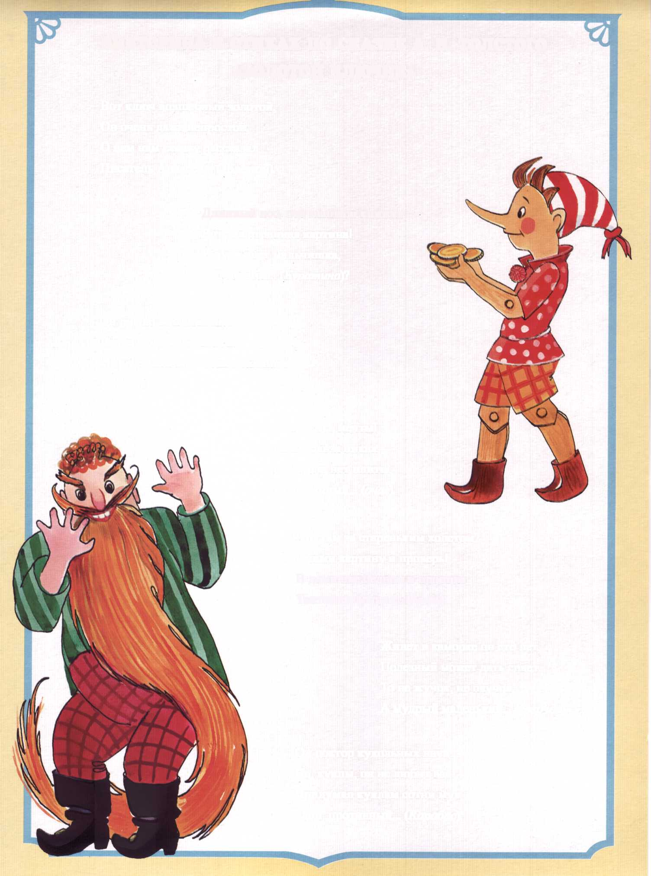
ВИКТОРИНА В СТИХАХ ПО СКАЗКЕ А. Н. ТОЛСТОГО
«ЗОЛОТОЙ КЛЮЧИК»
Вот ключ волшебный золотой,
Он очень даже непростой,
О нем нам сказку рассказал
Писатель Алексей... (Толстой).
Длинный нос, под мышкой книжка —
Вот так странная картина!
И куда идет мальчишка,
Что зовется... (Буратино)!
Он рукою нам помашет,
Ловко гнутся два колена —
«Польку-птичку» бойко спляшет,
Хоть он сделан из... (полена).
Суп и каша — все мечты!
Еду сварить нельзя никак —
В каморке Карло нет плиты,
Лишь нарисованный... (очаг).
Что там за стареньким холстом?
Сними картину и проверь!
В домишке бедном и простом
Таится сказочная... (дверь).
Живет в каморке он сто лет,
Полезный может дать совет.
То не жучок, не паучок,
А мудрый маленький... (сверчок).
Он доктор кукольных наук.
Но, куклы, он не любит вас!
Придумал куклам сотни мук
Злой противный... (Карабас).
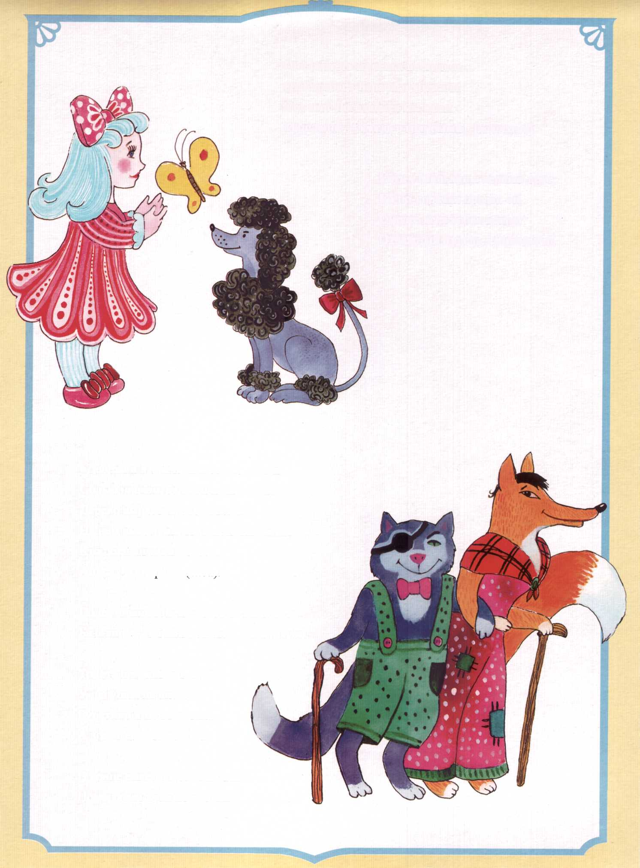
Она терпеть мученья не желала,
От Карабаса-Барабаса убежала.
Кто это? Догадаемся мы сами:
Мальвина — кукла с голубыми... (волосами).
Есть у Мальвины верный друг,
Ей по-собачьи предан он.
Смелее всех собак вокруг
Отважный пудель... (Артемон).
«Денежки в землю клади, не жалей,
Солью посыпь да водичкой полей.
Дерево вырастет, радуя взгляд:
На нем вместо листьев монетки висят!»
Кто обещал такие чудеса?
Алиса — хитрая... (лиса).
Подручный Алисы всегда тут как тут:
Базилио — ловкий обманщик и... (плут).
Триста лет живет в пруду,
У лягушек на виду.
Буратино ключ вручила.
А зовут ее... (Тортилла).
В конце сияет счастья лучик —
Помог всем куклам чудный... (ключик).
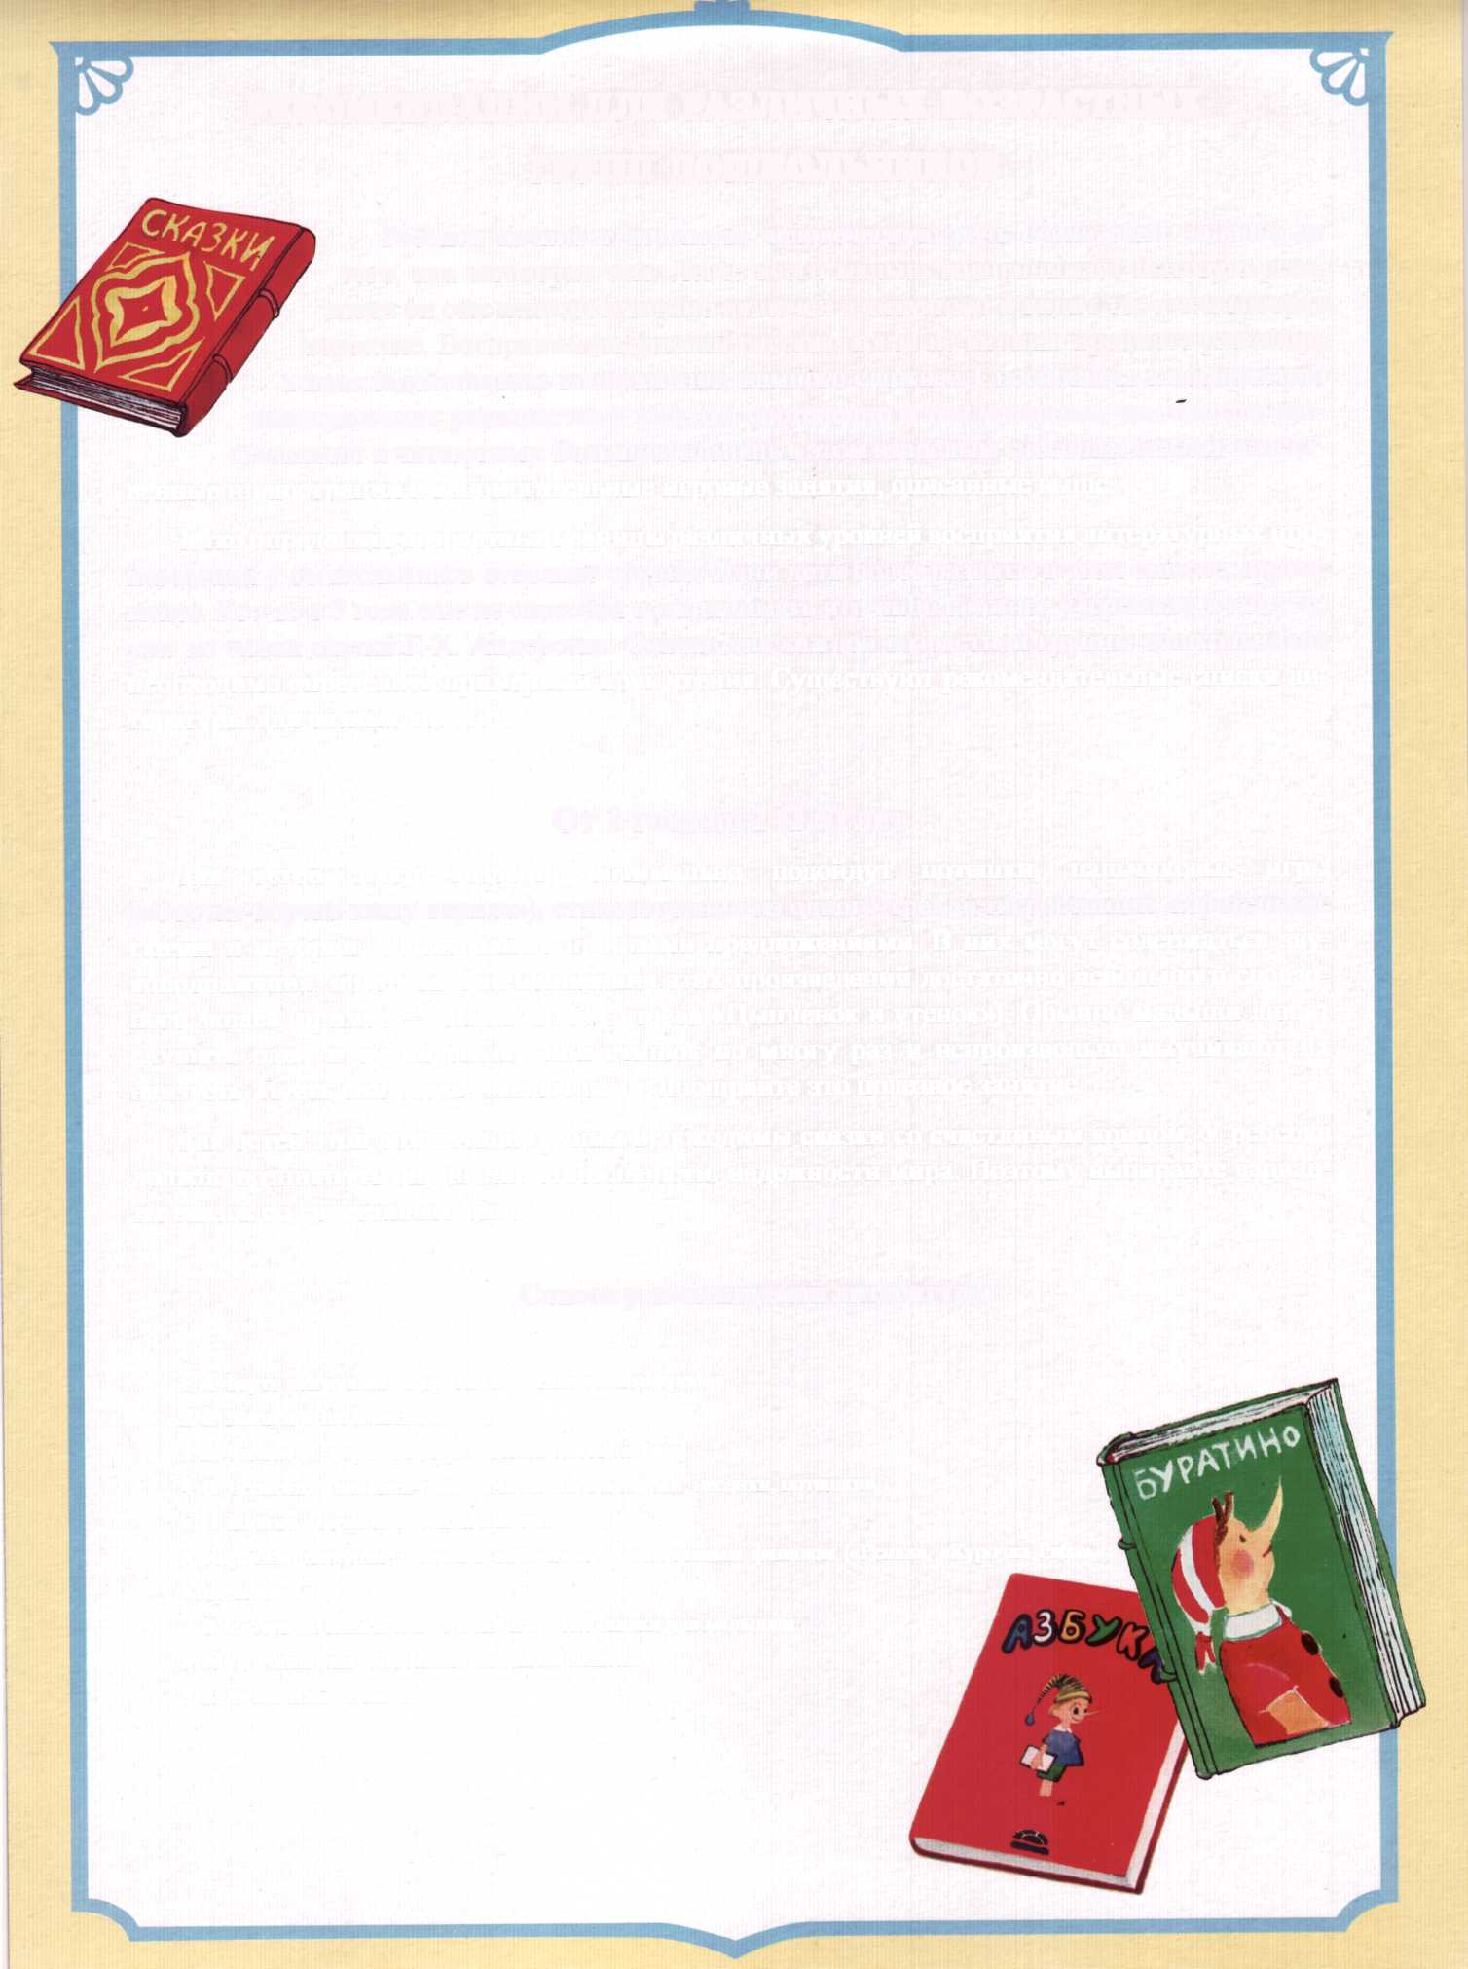
РЕКОМЕНДАЦИИ ДЛЯ РАЗЛИЧНЫХ ВОЗРАСТНЫХ
ГРУПП ДОШКОЛЬНИКОВ
Ребенок начинает понимать человеческую речь очень рано, задолго до
того, как заговорит сам. Легче всего малыш воспринимает бытовую речь,
когда он сам непосредственно включен в ситуацию и видит то, о чем говорят
взрослые. Воспринимать устный рассказ, когда не видишь предмета разговора
и надо задействовать воображение, намного сложнее. Способность к восприятию
повествования развивается у ребенка постепенно и тем успешнее, чем больше рас-
сказывают и читают ему. Большую помощь в этом взрослым способны оказать качест-
венные иллюстрации и вспомогательные игровые занятия, описанные выше.
Четко определить возрастные границы различных уровней восприятия литературных про-
изведений у дошкольников довольно трудно. Одни дети более развиты в этом смысле, другие
менее. Кто-то в 3 года еще не способен воспринимать что-либо сложнее «Теремка», а кому-то
уже по силам сказки Г.-Х. Андерсена. Однако для каждой возрастной группы дошкольников
необходимо определить примерный круг чтения. Существуют рекомендательные списки ли-
тературы для разных возрастов.
От 1 года до 2 (2,5) лет
Для детей этого возраста оптимально подойдут потешки, пальчиковые игры
(«Сорока-ворона кашу варила»), стихотворения из одного-трех четверостиший, коротенькие
сказки и истории, рассказанные простыми предложениями. В них могут содержаться зву-
коподражания, повторы. Для понимания этих произведений достаточно небольшого словар-
ного запаса (пример — сказка В. Г. Сутеева «Цыпленок и утенок»). Обычно малыши любят
слушать одну и ту же сказку или стишок по многу раз и непроизвольно выучивают их
наизусть. Пусть они рассказывают сами, поощряйте это полезное занятие.
Для детей этой возрастной группы необходимы сказки со счастливым концом. У ребенка
должно возникнуть ощущение стабильности, надежности мира. Поэтому выбирайте вариан-
ты сказок со счастливым финалом.
Список рекомендуемой литературы
- А. Барто «Игрушки» и другие короткие стихотворения.
- В. Бианки «Лис и мышонок».
- В. Данько «С утра до вечера» (стихи для малышей).
- Л. Дерягина «Баюшки-баю», «Игры, чистоговорки, песенки, потешки».
- О. Жукова «Детские песенки и потешки».
- Короткие народные сказки в вариантах со счастливым финалом («Репка», «Курочка Ряба»,
«Теремок» и др.).
- В. Сутеев «Цыпленок и утенок» и другие сказки для малышей.
- К. Д. Ушинский «Любимые сказки малышей».
- К. Чуковский «Цыпленок».

От 2,5 до 4-х лет
В этом возрасте следует продолжать знакомство с произведениями В. Сутеева, С. Мар-
шака, К. Чуковского, А. Барто, с народными сказками, постепенно расширяя круг чтения,
включая в него все новые произведения отечественной и зарубежной литературы для детей.
Сказки и истории должны становиться длиннее, содержать больше персонажей и событий.
Но по-прежнему важно, чтобы все истории заканчивались хорошо и не содержали слишком
страшных событий. Чтение сказок, подобных «Красной Шапочке», где кто-то кого-то съедает
или где действуют страшные ведьмы и чудовища, лучше отложить до старшего дошкольного
или младшего школьного возраста.
Если ребенок любит книжки, и вы ему много читаете, можно переходить к более круп-
ным произведениям и в 4 года. Для этого оптимально подойдут рассказы В. Осеевой, повести
А. Линдгрен о Малыше и Карлсоне, об Эмиле из Леннеберги, о Пеппи Длинныйчулок;
повести Т. Янссон о муми-троллях; забавные сказки Т. Александровой о домовенке Кузе,
А. А. Милна о Винни-Пухе и многие другие.
Список рекомендуемой литературы
- А. Балинт «Гном Гномыч и Изюмка».
- В. Бианки «Первая охота», «Как муравьишка домой спешил», «Чей нос лучше», «Лесные домишки», «Сова», «Кто
чем поет?» и др.
- Д. Биссет «Забытый день рождения», «Все кувырком», «Путешествие дядюшки Тик-Така».
- Э. М. Блайтон «Знаменитый утенок Тим».
- Е. Железнова «Волшебная черепашка».
- Б. Заходер «Хрюк на елке», «О чем индюк думал», «Кит и кот».
- М. Зощенко «Умные животные», «Показательный ребенок».
- В. Кротов «Червячок Игнатий и его друзья».
- Д. Мамин-Сибиряк «Аленушкины сказки», «Про Комара Комаровича», «Сказка про храброго зайца Длинные уши —
Косые глаза — Короткий хвост», «Притча о молочке, овсяной кашке и сером котишке Мурке».

- С. Маршак «Усатый-полосатый», «Где обедал, воробей?», «Багаж», «Вот какой рассеянный», «Урок вежливости»,
«Про все на свете» и другие стихотворения и переводы.
- С. Михалков «Кто кого?», «Услужливый заяц», «Друзья в походе», «А что у вас?», «Песенка друзей», «Фома», «Ри-
сунок», «Мой щенок» и др.
- Э. Мошковская «Зоопарк» и др.
- Л. Муур «Крошка Енот и тот, кто сидит в пруду».
- О. Онисимова «Самое прекрасное на свете».
- В. Осеева «Волшебное слово».
- М. Пляцковский «Солнышко на память», «Дневник кузнечика Кузи».
- А. Прейсен «Про козленка, который умел считать до десяти», «Веселый Новый год».
- «Приключения Пифа» в рисунках В. Сутеева и пересказе Г. Остера.
- И. Румянцева, И. Баллод «Про маленького поросенка Плюха».
- Н. Сладков «Бежал ежик по дорожке», «Воробьишкина весна» и другие рассказы.
- Л. Толстой «Три медведя», «Филипок», «Лев и собачка», «Сказки», «Басни».
- А. Усачев «Жили-были ежики».
- Ф. Хитрук «Топтыжка», «Каникулы Бонифация».
- К. Чуковский «Телефон», «Федорино горе», «Мойдодыр», «Муха-Цокотуха», «Айболит», «Путаница».

От 5 до 7 лет
Книг для детей старшего дошкольного возраста великое множество. Это рассказы и повес-
ти о животных, волшебные сказки и повести, веселые и забавные приключения, поучитель-
ные истории, басни и притчи, а также многочисленные стихотворения и сказки в стихах. Но
в большинстве своем это произведения для детей, которые уже приучены слушать и читать
книжки. «Телевизионно-компьютерные» дети обычно не могут воспринимать длинные исто-
рии, они не в состоянии сосредоточиться на тексте. Не видя перед собой «движущихся кар-
тинок», они испытывают трудности в том, чтобы представить себе происходящее в книге, им
не хватает воображения. Таким ребятам будет сложно справляться со школьной программой.
Даже для старших дошкольников, привычных к чтению, лучше брать яркие, красоч-
ные издания с качественными иллюстрациями.
Список рекомендуемой литературы
- Алан А. Милн «Винни-Пух и все-все-все» (в переводе Б. Заходера).
- Г.-Х. Андерсен «Дюймовочка», «Гадкий утенок», «Принцесса на горошине», «Цветы маленькой Иды» и др.
- П. Бажов «Серебряное копытце», «Огневушка-поскакушка».
- В. Бианки «Где раки зимуют».
- Братья Гримм «Сказки».
- А. Волков «Волшебник Изумрудного города», «Урфин Джюс и его деревянные солдаты» и др.
- Н. Грибачев «Лесные истории».
- В. Гришин «Лягушка-путешественница».
- Л. Дерягина «Путешествие в город Сломанных игрушек».

- А. Ершов «Конек-горбунок».
- Б. Житков «Пудя», «Как я ловил человечков».

- Б. Заходер «Мартышкин дом», «Буква „Я"» и др.
- М. Зощенко «Леля и Минька», «Калоши и мороженое», «Бабушкин подарок», «Елка», «Великие путешественники»,
«Золотые слова».
- В. Катаев «Дудочка и кувшинчик», «Цветик-семицветик».
- Р. Киплинг «Слоненок», «Рикки-Тикки-Тави», «Как леопард стал пятнистым».
- И. А. Крылов «Стрекоза и муравей», «Лебедь, рак и щука», «Ворона и лисица», «Слон и Моська», «Мартышка и очки»,
«Лисица и виноград», «Квартет».
- А. Линдгрен «Малыш и Карлсон, который живет на крыше», «Приключения Эмиля из Леннеберги», «Пеппи Длинный-
чулок».
- В. Медведев «Баранкин, будь человеком!», «Приключения солнечных зайчиков».
- Н. Носов «Приключения Незнайки и его друзей», «Мишкина каша», «Телефон», «Дружок», «Фантазеры», «Метро» и др.
- В. Одоевский «Городок в табакерке», «Мороз Иванович».
- Г. Остер «Котенок по имени Гав», «Зарядка для хвоста», «Подземный переход», «Привет мартышке», «А вдруг получится!!!»,
«Испорченная погода», «Обитаемый остров», «Это я ползу», «Бабушка удава», «Великое закрытие», «Куда идет слоненок»,
«Как лечить удава», «Легенды и мифы Лаврового переулка», «Сказка с подробностями».
- К. Паустовский «Прощание с летом».
- Е. Пермяк «Чижик-Пыжик», «Волшебная радуга».

- Ш. Перро (в пересказе для детей) «Красная Шапочка», «Кот в сапогах», «Золушка», «Спящая красавица».
- М. Пришвин «Лисичкин хлеб», «Лесной доктор», «Еж», «Золотой луг».
- А. С. Пушкин «Сказка о рыбаке и рыбке», «Сказка о золотом петушке», «Сказка о мертвой царевне и о семи богатырях»,
«Сказка о попе и работнике его Балде».
- Д. Родари «Приключения Чиполлино», «Путешествие Голубой Стрелы».
- А. Толстой «Золотой ключик, или Приключения Буратино», «Сказки».
- П. Трэверс «Мэри Поппинс».
- Э. Успенский «Крокодил Гена и его друзья», «Вера и Анфиса», «Дядя Федор, пес и кот», «Каникулы в Простоквашино».
- Е. Чарушин «Медвежонок», «Медвежата», «Волчишко» и др.
- К. Чуковский «Бармалей», «Тараканище», «Крокодил», «Краденое солнце», «Приключения Бибигона».
- Т. Янссон «Маленькие тролли и страшное наводнение», «Муми-тролль и комета», «Шляпа волшебника» и др.

